Организаторы

МИНИСТЕРСТВО ОБРАЗОВАНИЯ И НАУКИ УКРАИНЫ
Государственный фонд фундаментальных исследований
Прикарпатский национальный университет имени Василия Стефаника; Физико-химический институт
Бердянский государственный педагогический университет

НАЦИОНАЛЬНАЯ АКАДЕМИЯ НАУК УКРАИНЫ
Институт физики полупроводников имени В.Е. Лашкарёва
Институт химии поверхности
Институт металлофизики имени Г.В. Курдюмова
Институт общей и неорганической химии имени В.И. Вернадского

АКАДЕМИЯ НАУК ВЫСШЕЙ ШКОЛЫ УКРАИНЫ

Люблинский технический университет (Польша)
Украинское физическое общество
Ассоциация "Ученые Прикарпатья"

Контактный адрес

Оргкомитет МКФТТПН-XІI
Физико-химический институт Прикарпатского
национального университета
имени Василия Стефаника
ул. Шевченко, 57, Ивано-Франковск
76000, Украина
Контактные телефони:
Тел./факс: (380342)-50-37-52 –
Дзундза Богдан Степанович,
Тел.: (380342)-59-60-82 –
Дзумедзей Роман Алексеевич,
Тел.: (38095)-69-91-785 –
Никируй Любомир Иванович.
E-mail: icpttfn@pu.if.ua
http://www.pu.if.ua/inst/phys_che/start/conference

Второе информационное сообщение МКФТТП-ХI
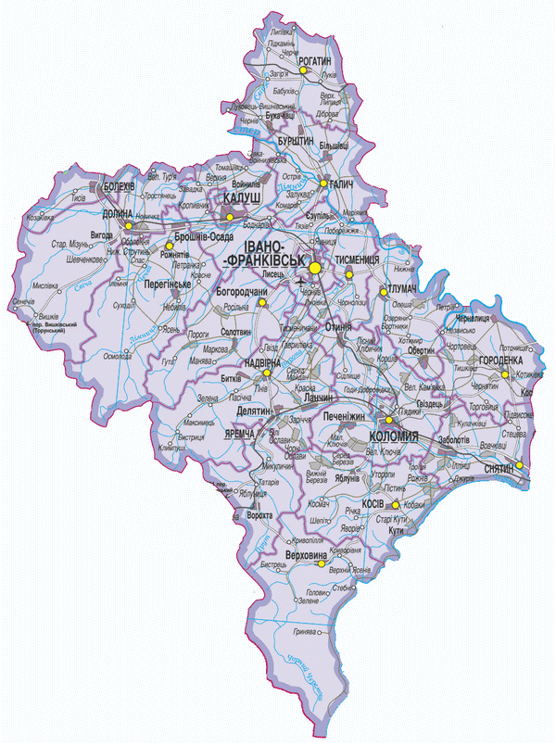

Материалы конференции по рекомендацией Оргкомитета будут опубликованы в журнале
"Физика и химия твердого тела":
http://www.pu.if.ua/inst/phys_che/start/pcss

Общая информация
Программа конференции включает доклады: пленарные (20 мин), секционные (10 мин), стендовые; обзор стендовых докладов (20 мин), дискуссии. Иллюстрации к устным докладам необходимо подготовить в электронном виде в редакторе Power Point или в виде слайдов к кодоскопу (формат А4).
Стендовый доклад оформить на листах формата А1. Один экземпляр этого доклада на листах формата А4 сдать в Оргкомитет во время регистрации.

Стоимость проживания
в гостиничном комплексе ГО „Резиденция „Синегора"
для одного лица за сутки (грн):
Полулюкс двухместный – 100,
Полулюкс двухкомнатный двухместный -125,
Люкс двухкомнатный двухместный -250,
Общежитие – 40;
за номер в сутки (грн):
Апартамент двухкомнатный двухместный – 600,
Коттедж № 1 - двухместный – 800,
Коттедж. № 2, 2-А - двухместный – 500,
Коттедж № 3, 4 - четырехместный – 800,
Коттедж № 6, 6-А - двухместный – 600.
Возможное размещение участников конференции в частном секторе (зеленый туризм).
Трехразовое питание оплачивается отдельно и составляет 75 грн в сутки.
Подтвердите Ваше участие в конференции электронной почтой, указав при этом:
1. Час, дату приезда та вид транспорта,
2. Дату отъезда,
3. Пожелания относительно проживания.

Культурная программа
На выбор участника предусматривает: поход в горы, уникальную экскурсию «Карпатский трамвай» (горная узкоколейка), товарищеский ужин, встречи за круглым столом, концерты местных художественных коллективов.

Публикационный взнос
Для публикации тезисов Ваших докладов необходимо на счет ассоциации „Ученые Прикарпатья" до 10 апреля 2009 года оплатить публикационный взнос 5 $ за один тезис, а копию квитанции об оплате послать на электронный адресу Оргкомитета конференции.

Организационный взнос
Организационный взнос составляет 100 $, для аспирантов и сопровождающих лиц – 50 $, для студентов – 25 $. Организационный взнос можно оплатить одновременно с публикационным или во время регистрации.

Счет для оплаты
Ассоциация „Ученые Прикарпатья"
г. Ивано-Франковск, р/р 26008300010655 в АКБ „Прикарпатья", МФО 336310, идент. код 25697887, с пометкой „конференция".

Внимание! Все счета оплачивать только в украинской гривне по курсу НБУ.

Командировку можно выписывать на организации:

1. Прикарпатский национальный университет имени Василия Стефаника.
2. Физико-химический институт.
3. Ассоциация "Ученые Прикарпатья".
4. "Резиденция Синегора".

Конференция будет проводиться в живописном уголке Карпат

“Резиденция СИНЕГОРА”

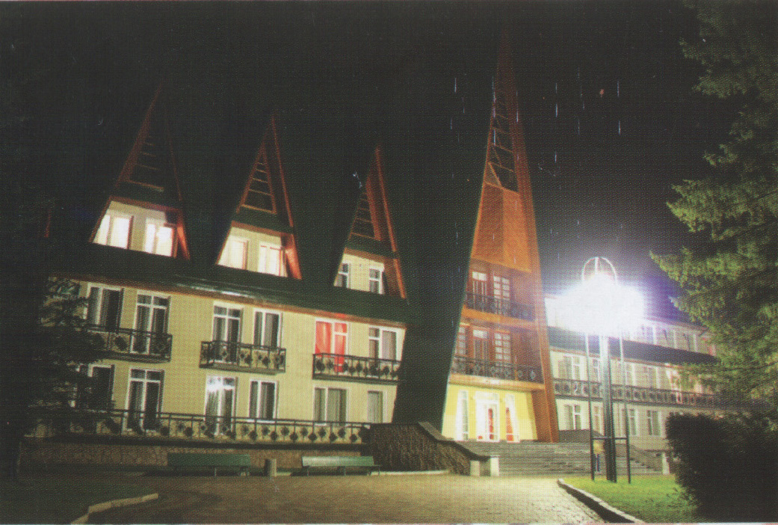
77745, Украина, Ивано-Франковская обл.
Богородчанский район
село Гута, ул. Зарична, 4
тел. (0342) 55 81 36
факс (+380342) 55 81 70

http:// synyogora.karpaty.info

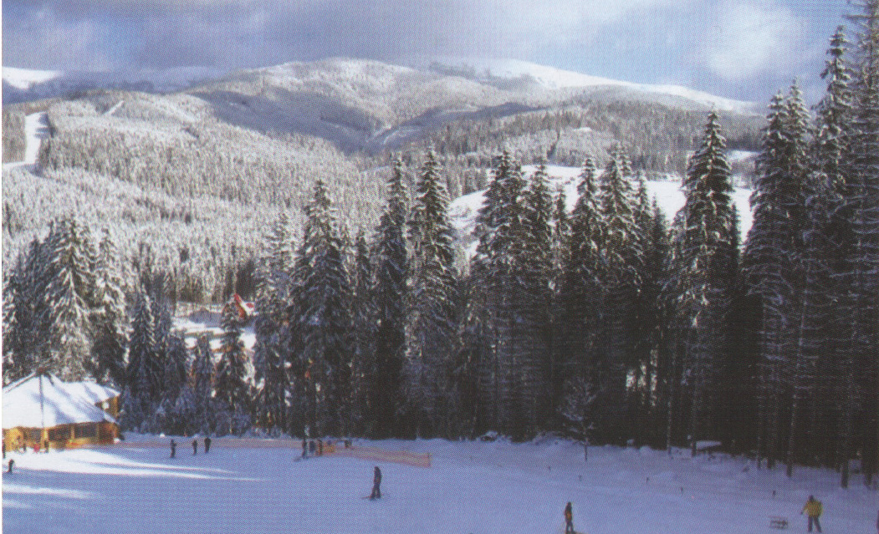

Проезд
к месту проведения конференции с
г. Ивано-Франковска указан в дополнении.
Рекомендуем предварительно приобрести билеты на обратной проезд.
ВТОРОЕ ИНФОРМАЦИОННОЕ СООБЩЕНИЕ

XII Международная конференция по физике и технологии тонких пленок и наносистем

18-23 мая 2009



Ивано-Франковск
Украина

